ВАКУУМНЫЙ МАССАЖЕР «CELLULESS»

РУКОВОДСТВО ПОЛЬЗОВАТЕЛЯ

ВАКУУМНЫЙ МАССАЖЕР «CELLULESS»
Вакуумный массажер “CELLULESS" - это компактный массажер для лечения и предотвращения целлюлита, коррекции фигуры в домашних условиях.
Вакуумный массажер “CELLULESS" предназначен для снижения лишнего веса, лечения всех стадий и форм целлюлита, улучшения внешнего вида и подтяжки кожи. Способствует размягчению и уменьшению жировых отложений, стимулирует вывод лишней жидкости, токсинов и шлаков из организма. Улучшает тонус и упругость кожи, уменьшает объемы тела.
Комплектация:
Вакуумный массажер “CELLULESS”-1 шт;
Массажная чаша -1 шт;
Зарядное устройство -1 шт;
Инструкция по эксплуатации -1 шт.
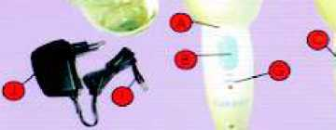
A.Корпус устройства;
B. Кнопка Включения/Выключения;
C. Регулятор давления;
D. Кнопка экстренного пуска воздуха (удаления вакуума);
Е. Отверстие для забора и удаления воздуха;
F. Конструкция для подсоединения массажной чаши;
G. Индикатор заряда;
Н. Массажная чаша;
I. Разъем для подсоединения зарядного устройства к прибору;
J. Зарядное устройство.

Зарядка прибора.
Перед первым применением прибор необходимо полностью зарядить. Подсоедините зарядное устройство к прибору.
Подсоедините к сети.
Убедитесь, что прибор выключен.
Включенный индикатор сигнализирует о процессе перезарядки. Время перезарядки не должно превышать 8 часов.
Как пользоваться вакуумным массажером “CELLULESS”:
Перед применением прибора необходимо очистить и высушить область тела, на который будете проводить массаж. Это позволяет добиться лучших результатов при применении прибора. Рекомендуемые области применения: передняя и боковая поверхность живота, бедра, ягодицы, руки, спина.Нанесите антицеллюлитное масло или крем на область массажа. Включите прибор. Поместите на подлежащую массажу область и плавными круговыми движениями водите массажером. При появлении болезненных ощущений, понижайте давление путем нажатия на кнопку экстренного пуска воздуха (0).
Рекомендуется пользоваться прибором по 15 минут в день на каждую зону. Для достижения результата необходима регулярность. Пользуйтесь прибором 3 раза в неделю по 30-45 минут.
После окончания сеанса массажа, промойте прибор и высушите полотенцем. Храните массажер в безопасном, сухом месте.
Противопоказания
Тяжелые заболевания сердечно-сосудистой системы: стенокардия, инфаркт миокарда, сердечная недостаточность
Онкологические заболевания кожи
Нарушение свертываемости крови
Хронические заболевания печени и почек
Варикозная болезнь
Кожные заболевания (дерматит, экзема, нарушение целостности кожных покровов)
Повышенная чувствительность или анемия кожи
Раны или свежие операционные швы
Беременность

Меры безопасности при использовании вакуумного массажера “CELLULESS”
Используйте аппарат только по назначению и в соответствии с прилагаемой инструкцией по эксплуатации.
Храните аппарат вне досягаемости детей. Не позволяйте детям играть с аппаратом.
С аппаратом разрешается использовать только оригинальный адаптер.
Отключайте сетевой адаптер от сети и от аппарата, когда аппарат не используется или не находится на подзарядке.
В случае обнаружения механического повреждения изоляции шнура питания или корпуса адаптера немедленно отключите питание и обратитесь в сервисный центр для проверки аппарата.
В случае сильного нагрева аппарата, шнура питания или корпуса адаптера немедленно отключите питание и обратитесь в сервисный центр для проверки аппарата.
Поверхность аппарата можно протирать мягкой тканью, слегка смоченной теплой водой или 70% спиртовым раствором. Запрещается мыть аппарат под струей воды и опускать в воду, использовать агрессивные растворители и бензин для очистки корпуса аппарата.
Внимание: Перед обслуживанием аппарата необходимо отключить его от сети!
Не храните и не заряжайте аппарат в местах с повышенной влажностью, ванных комнатах. Нельзя брать аппарат мокрыми руками. Не допускается использование аппарата после попадания воды внутрь корпуса или падения аппарата в воду.
Не рекомендуется использовать аппарат в случае, если на кожу нанесено слишком много крема, лосьона или масла. Попадание указанных средств внутрь аппарата может привести к его поломке или уменьшению срока службы.
Технические характеристики аппарата.
Время первой зарядки: 8 часов.
Сеть: 230 В.
Напряжение питания аппарата: ОС 3 В, 800 МА. Вес аппарата: 260 г.
Вес адаптера: 285 г.
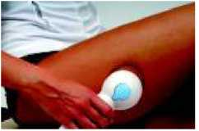
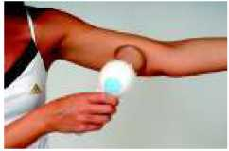
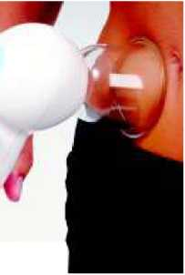

http://sameto.com.ua/

